Terminale |  | Thème 2 | Activité : LES CRITERES D’APPARTENANCE A LA LIGNEE HUMAINE
Chapitre 1 |  |  | Activité : LES CRITERES D’APPARTENANCE A LA LIGNEE HUMAINE
 | Compétences travaillées : savoir utilizer un logiciel de comparaison de données , Exploiter l’information utile. Raisonner, argumenter scientifiquement

L’étude des caractères morphologiques, un incontournable…

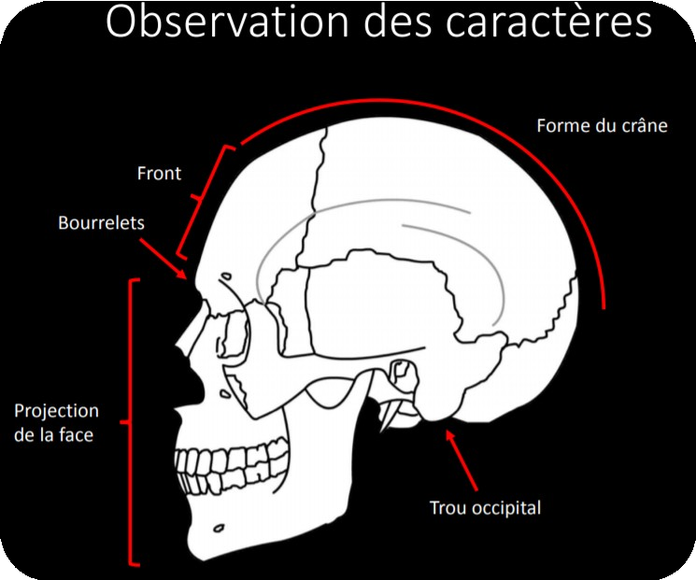Où s’ancre la colonne vertébrale
Ou prognathisme (littéralement mâchoire vers l’avant)

Partie 1 :

Observe les caractères de ces différents homininés en 3D en salle et complète le tableau :
 | CRÂNE |  |  |  |  | Membres  postérieurs
 | Prognathism e (avancée de la face) Marqué / Réduit/  Absent | Mandibule en U / parabolique | Trou occipital Arrière / interméd. / central | Bourrelet s sus- orbitaires Oui ou non | Capacité crânienne Faible/ Moyenne/ Elevée | Bassin (os iliaque) Court / Allongé | Fémur Droit / oblique
Chimpanzé
Australopithecus
africanus
Homo habilis
Homo ergaster
Homo
Neanderthalensis
Homo sapiens
Annexe : capacités crâniennes des principales espèces d'homininés + chimpanzé
Chimpanzé : 300 à 400 cm³
Australopithecus afarensis : 380 - 430 cm³ A. africanus : 450 – 530 A. garhi : 450
Genre Homo : de 550 à 1800 cm3 (mais cf. H. floresiensis) Homo habilis : 550 – 680 H. rudolfensis : 650 – 750 H. ergaster : 700 – 950 H. erectus : 850 – 1000 (1200 H. erectus indonésiens récents) H. heidelbergensis : 1000 – 1300 H.
neanderthalensis : 1200 - 1740 H. sapiens : 1450 – 1650 (1000 – 2000) H. floresiensis : 380 / 400

Partie 2 :

Vérifier vos réponses avec Phylogène et construire l’arbre phylogénétique de la lignée humaine d’après les caractères mis en évidence précédemment : (voir fiche technique si nécessaire)
- Ouvrir le Menu démarrer – SVT – Phylogène
- Sélectionner la collection « homininés » puis encore dans le menu déroulant en haut à droite et OK.
2
1

- Construire la matrice
avec les 6 premiers caractères et les 6 individus du tableau précédent et compléter le

tableau à l’aide des infos fournies.
1
- Vérifier vos réponses
- Construire l’arbre phylogénétique 2 et la classification emboîtée de la lignée humaine et les représenter ci- dessous avec l’âge de chaque ancêtre commun et les caractères dérivés* entre chaque ancêtre à l’origine de la lignée humaine .complétez.
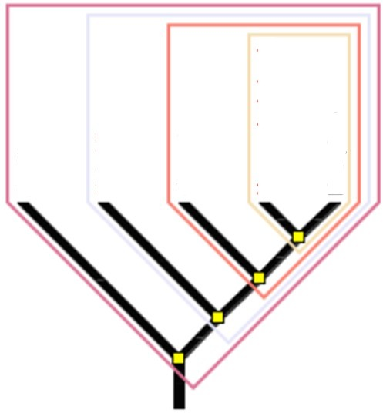

Partie 3

L’appartenance d’un fossile d’Hominidé à la lignée humaine est délicate à déterminer car les fossiles sont souvent très partiels. La distinction des différentes espèces peut être réalisée notamment grâce à des mesures faites sur les crânes.

On cherche à déterminer à quelle espèce d’Homininé peut se rattacher un crâne fossile à l’aide de deux critères distinctifs : l’angle facial et le rapport hauteur sur longueur de son crâne.

- Justifier à partir des données de la fiche réponse, l’intérêt de disposer de plusieurs critères pour déterminer l’appartenance à une espèce.
- ouvrir le lien suivant :
https://view.genial.ly/62463da209a3860014ff606c/interactive-content-les-caracteristiques-craniennes- du- genre-homo?fbclid=IwAR043qvIh90sSMnh68FkSW6FhPgHisTE4252qC2VYxIy6b5fPvjDqksfzZ4

3.Effectuer les mesures nécessaires sur au moins 1 crâne pour déterminer les 2 critères crâniens suscités.
4 -Confronter les résultats obtenus aux données fournies dans le tableau ci-dessous pour discuter de l’identification de l’espèce fossile. Justifier de façon critique

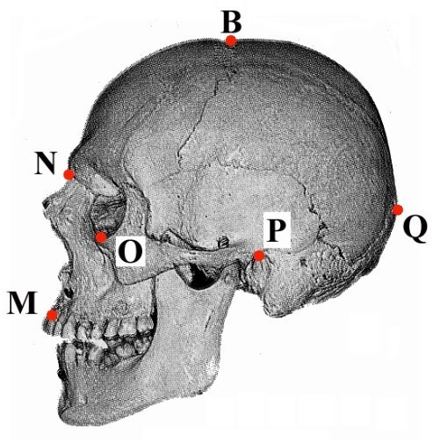
- Quelques points de référence sur un crâne

Quelques points de repère nécessaires sur le crâne :
Bregma (B) : point de rencontre entre la suture fronto-pariétale et la suture sagittale
Porion (P) : point situé sur le bord externe et le plus supérieur du trou auditif
Point sous-orbitaire (O) : point le plus bas situé sur le bord de la cavité orbitaire
Prosthion (M) : point situé sur le bord alvéolaire entre les deux incisives centrales
Nasion (N) : point de rencontre des sutures des os nasaux et frontal.
Opisthocranion (Q) : point supérieur le plus proéminent de l’occiput

La mesure s’effectue conventionnellement sur le profil gauche.

Exemples de mesures : inclinaison de la face (ou angle facial) et rapport hauteur sur longueur du crâne.

L’inclinaison de la face ou prognathisme est l’angle entre :  - la droite OP joignant le point le plus bas de l’orbite oculaire (O) et le point le plus haut du trou auditif (P),  - la droite MN (M : point le plus proéminent de l’os maxillaire supérieur entre les alvéoles des deux incisives supérieures centrales ; N : rencontre de la suture des os nasaux et du frontal). |  |  | 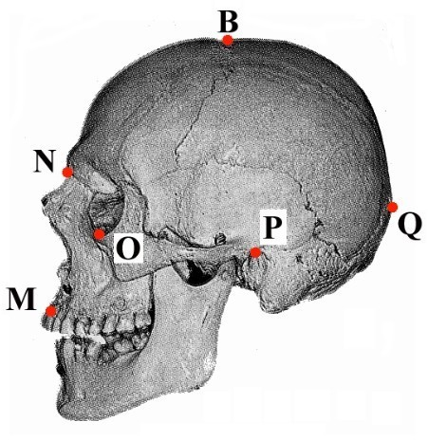Angle facial
La hauteur du crâne est le segment BP. |  |  | La longueur du crâne est le segment NQ.
 | 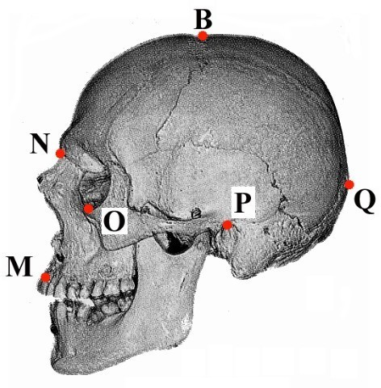 |  |  | 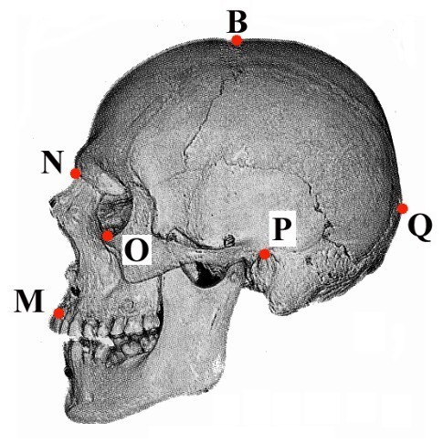

Références de ces mesures dans les fossiles type de la lignée humaine : angle facial et rapport hauteur
/ longueur (angles donnés à un degré près; rapport H/L donné à 5% près)
Espèces  Critères | Australopithecu s (afarensis, boisei et | Homo habilis | Homo erectus | Homo neanderthalensi s | Homo sapiens
Inclinaison de la face | 56° à 75° | 65° à 68° | 75° à 81° | 71° à 89°
Rapport hauteur / | 0,58 à 0,67 | 0,48 à 0,66 | 0,46 à 0,54 | 0,45 à 0,63 | 0,59 à 0,64
longueur de crâne

Partie 4 :
Indiquer les arguments scientifiques qui permettent d’affirmer la coexistence de notre espèce avec d’autres espèces d’humains et son hybridation avec certaines d’entre elles.
